Conscience-Gi, rudders, dwingers,…
Gedicht van de Week
week 28- 2024

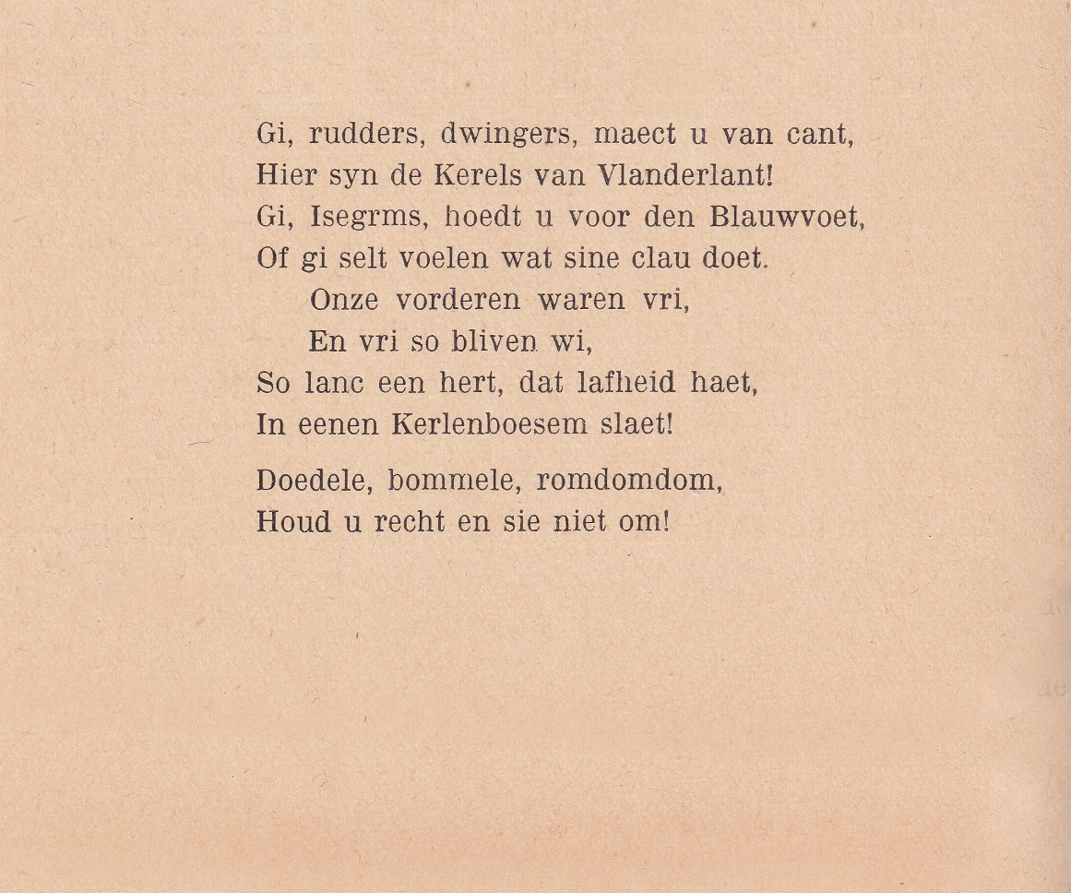

Sommige schrijvers worden hier opgevoerd niet vanwege hun dichterlijke kwaliteiten maar om hun algemeen literair(historisch) belang. Dan wordt soms gekozen voor een in het werk verscholen gedicht.
Het in de eerste zin genoemde is zeker het geval voor Hendrik Conscience (1812-1883) die vooral bekend is van zijn historische romans en dan op de eerste plaats “De Leeuw van Vlaanderen” (1838).
Conscience werd in zijn tijd een grootheid geacht, later verguisd. Die geschiedenis is hier samengevat. Voor de Vlaamse bewustwording heeft hij in elk geval een belangrijke rol gespeeld zowel met betrekking tot taal als met betrekking tot zelfbewustzijn.

Hier is nu gekozen voor een strijdlied uit “De Kerels va Vlaanderen”(1870) dat de strijd beschrijft van de “kerels”, de kustbevolking van Vlaanderen tegen de graaf van Vlaanderen, Karel de Goede en zijn aanhangers de Isengrims. Die strijd eindigt met de nederlaag van de “kerels”.
Het lied wordt gezongen door de “kerels” terwijl hun burg door de vijandige Gentenaars wordt bestormd.
De tekst is afkomstig uit “Volledige Werken, Jubileum uitgave, deel 30” (1912).

“kust-Vlamingen van Fries-Saksische afkomst”
“binnen-Vlamingen van Frankische afkomst”
Gegevens o.a. ontleend aan de biografie over Conscience “Voor Moedertaal en Vaderland” van Johan Vanhecke.

